Instalacion de power bi desde 0

Guia de instalación por Juliana Castillo (@jlianacastillo)

Taller Power BI : Aprende a organizar los datos

Topics: Descarga de Power BI X64 bits, Arquitectura de Power BI, ETL, Transformacion de datos con Excel, Transformacion de datos con Power Query, Carga de datos a Power BI, DataViz y Dashboard

Fecha: 18 de octubre del 2023

1. En el buscador de google Chrome escribimos “power bi desktop”

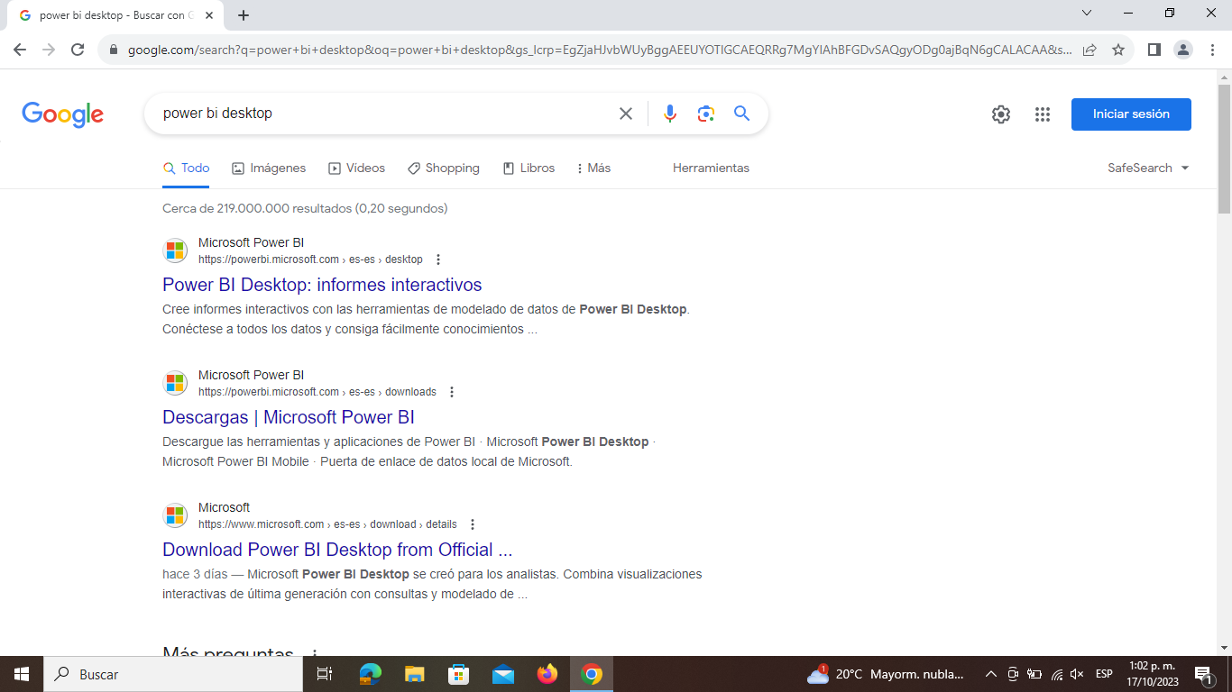

1. Seleccionamos la 2da opción



1. Esta es la vista principal

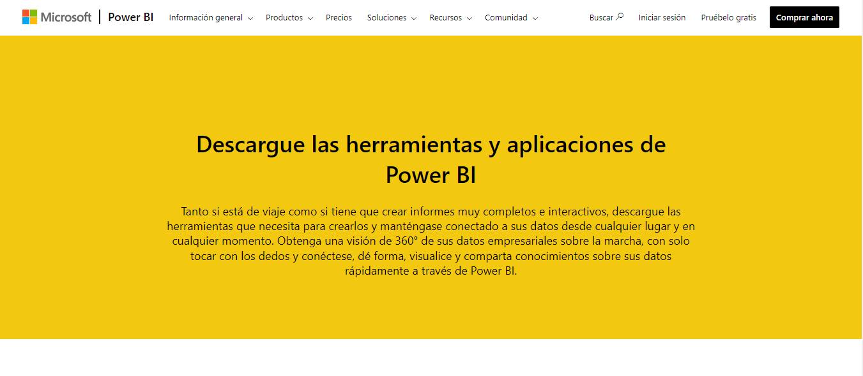

1. Vamos esta sección en la parte superior



1. Desplegamos el menu de opciones dando un clic en el triangulo invertido

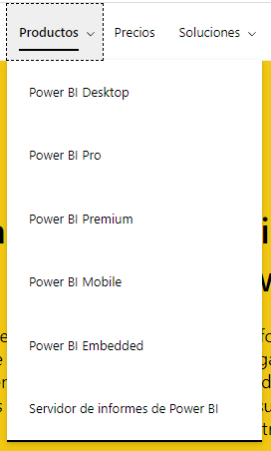

1. Ahora daremos clic en la opción “Power BI Desktop”

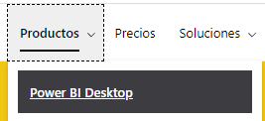

1. Esta nos arroja una nueva pantalla

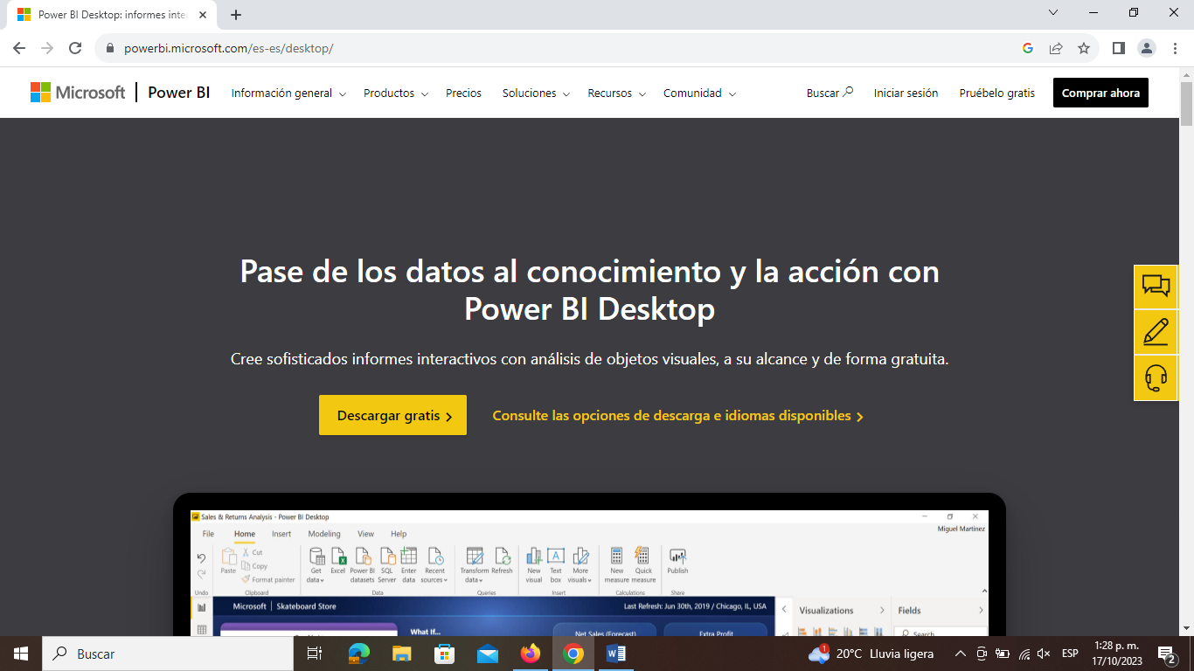

1. Daremos clic en la opción “Consulte las opciones de descarga e idiomas disponibles”



1. Al dar clic esta nos llevara a una nueva pestaña

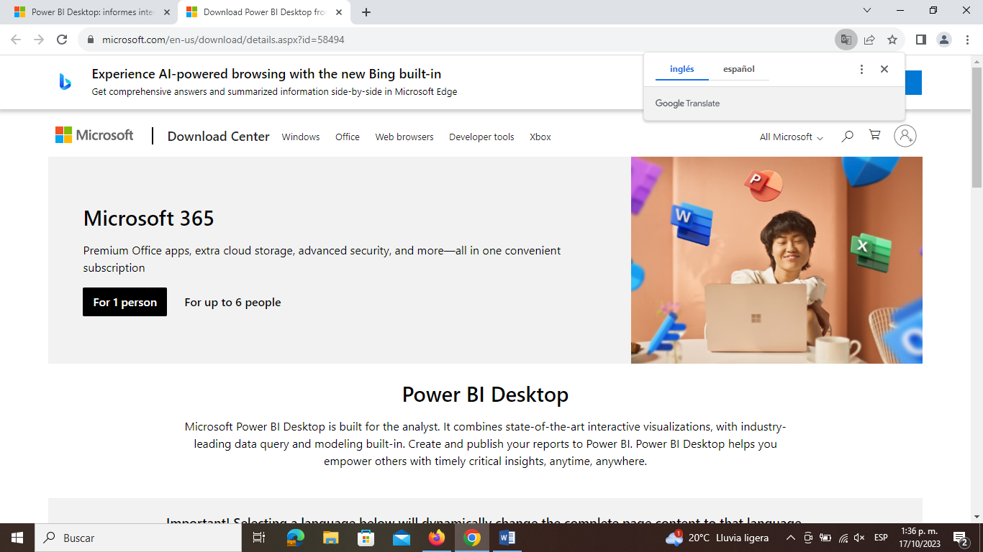

1. Haremos scroll (bajar con el mouse) hasta que encontremos la siguiente opción

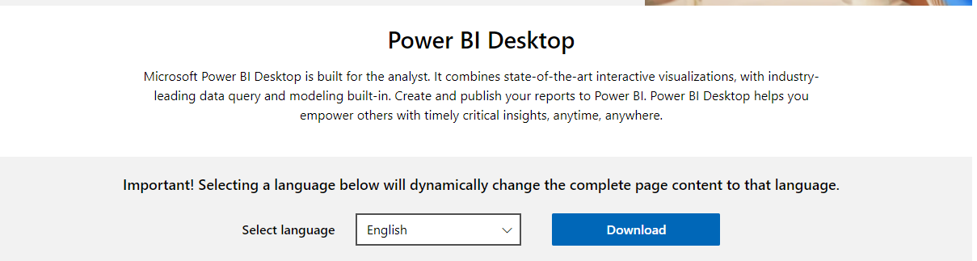

1. Seleccionaremos en el triangulo invertido de la opción “Select language” nuestro idioma de preferencia, que en este caso será Spanish (Español)

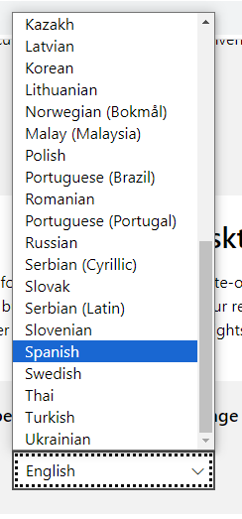

1. Daremos clic en el botón “Descargar”



1. Seleccionamos la opción “PBIDesktopSetup_x64.exe” para nuestro equipo de 64 bits

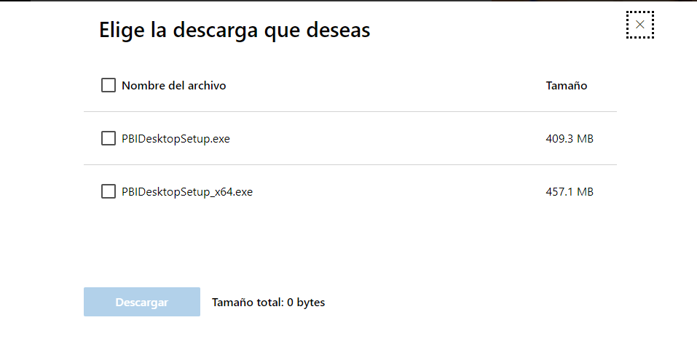

1. Seleccionamos la casilla con un checkbox

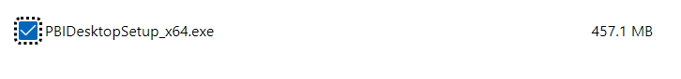

1. Damos clic en el botón “Descargar”

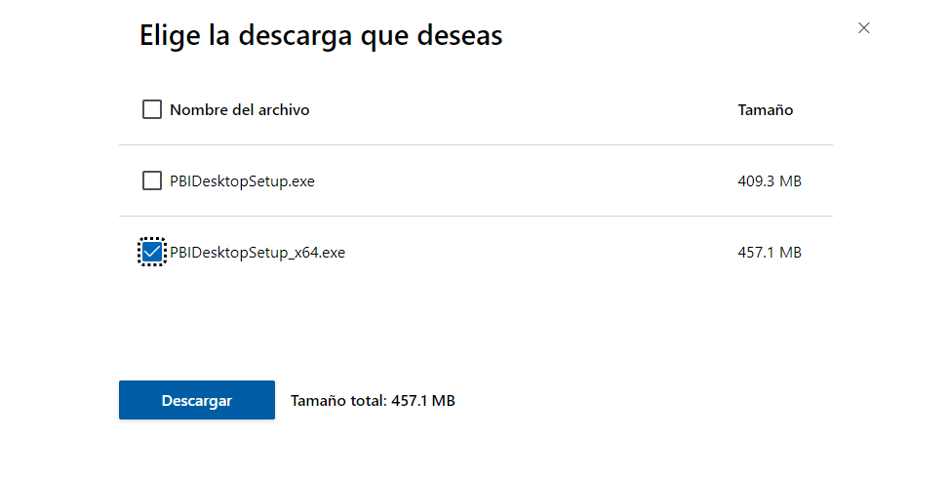

1. Y procedemos a ver la descarga automática de nuestro archivo en la esquina superior derecha, en este icono dentro de google Chrome



1. Esperamos la descarga del archivo

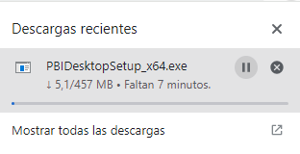

1. Finalizo nuestra descarga

